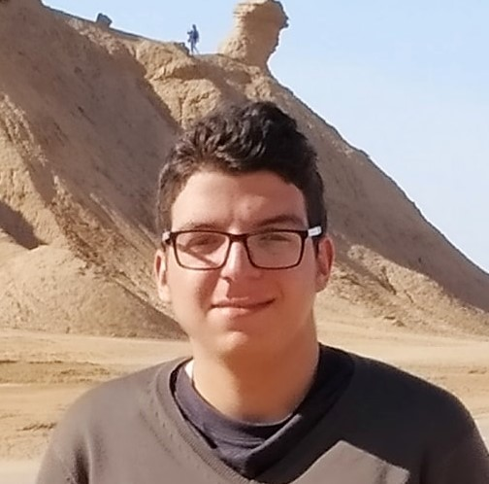

**Boussabat Nizar**

**Etudiant 3éme bigdata & analyse de données**

**DIPLOMAS Y HOBBIES**

**Formaciones :** Diplomados, Congresos, xxxxxxxxxx xxxxxx xxxxxxxxx xxxxxxxxxxxxxxxxx

**Hobbies:** xxxxxxxxxxxxxxxxxxxxxxxxxxxxxx



**PROFIL**

**STAGES**

Je suis nizar boussabat,né le 02/05/2000,j’habite à tunis/tunisie,je suis un étudiant de bigdata et analyse de données à l’institut supérieure des arts et Multimédia de manouba

Du 03/08/2020

Au 10/09/2020

(Tunis-Tunisie)

**FORMALAB**

Stage développement web

**Les compétences acquises :**

• Apprende des basics du developpement du frontend d'un site web html/css/javascript/bootstrap

• Apprendre à faire un site web dynamique en utilisant MEAN stack (Mongodb/Express/Angular/Nodejs)

• Apprendre à construire un site web en équipe en utilisant github

**PROJETS**



**La pharmacie centrale vend en ligne :**

C'est un site Web qui permet au pharmacie centrale de vendre ces médicaments en ligne et contient également un testeur du corona virus sous forme de quiz , C'est construit essentiellement utilisant le Framework Angular en frontend, express/nodejs en backend et mongo dB comme une base de données

**SA7TEK :**

C'est une mini application Android fonctionnant avec java, elle propose des médicaments en ligne

**Lien de ces projets en GitHub:**

https://github.com/nizar7702

96 489 286



nizar.bousabat2000@gmail.com



Tunis, Tunisie



https://www.linkedin.com/in/nizar-boussabat-1765a5217/

1. Projet d'une calculatrice en python

2. Projet d'un contact téléphonique en C

3. Projet d'un jeu XO en java

4. Projet d'une analyse d'une base de donnée utilisant jupyter notebook(python)

5. Projet d'une analyse d'une base de donnée avec un rapport de l'analyse utilisant la language R

**Lien de ces projets en Drive:**

https://drive.google.com/drive/folders/1tcQ8qpN15UDRdYGLD5mNxEhrNC3sXy8J?usp=sharing

* Python
* C
* Java
* R

**MINI PROJETS**

**LANGUAGES DE**

**PROGRAMMATION**

**LANGUES**

Anglais :     

Français :     

Arabe :    

©AZURIUS – Modeles-de-cv,com